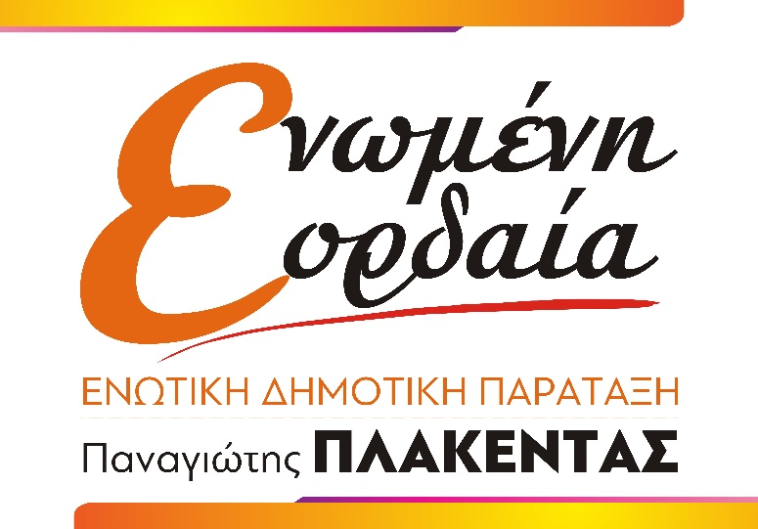

Βιογραφικό Σημείωμα

Ιωαννίδου Ελένη του Αναστασίου,

Γεννήθηκε στις 13 Μαΐου 1977, είναι παντρεμένη με τον Δημήτρη Καραγιαννάκο και έχουν ένα γιο 15 ετών, μαθητή της Γ’ Γυμνασίου.
20 χρόνια δυναμικής παρουσίας σε διάφορους επαγγελματικούς τομείς (Ιδιωτικός Τομέας). Πολύ καλές επικοινωνιακές δεξιότητες που αποκτήθηκαν και καλλιεργήθηκαν στα τόσα χρόνια δουλειάς.
Από το 2012 μέχρι και σήμερα ασχολείται ενεργά ως Γ. Γραμματέας Α.Σ. ΒΕΡΜΙΟ ΚΑΡΥΟΧΩΡΙΟΥ (ομάδα ποδοσφαίρου)

#η_ιστορία_γράφεται_από_τους_παρόντες
#ΕΝΩΜΕΝΗ_ΕΟΡΔΑΙΑ
#ΠΑΝαγιΩτης

